**Use Case Diagram**: Storage data and recovery data system

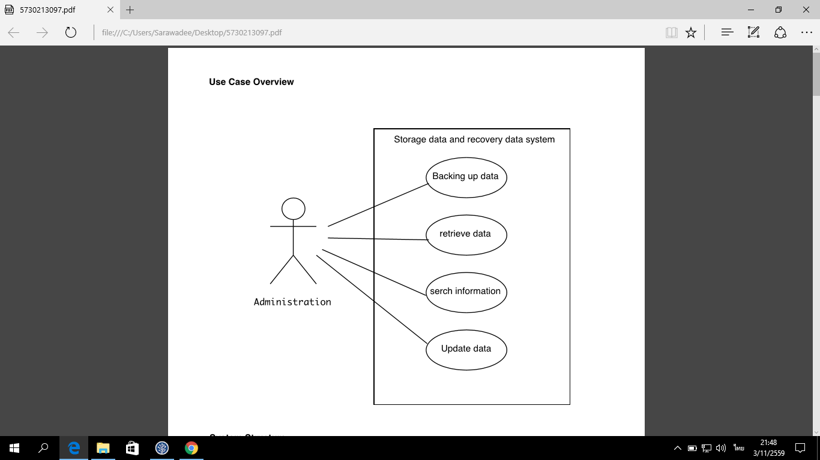

UC054

UC053

UC052

UC051

**Use Case : UC 050**

**Requirement ID :**  BAC-REQ-01

**Diagram**

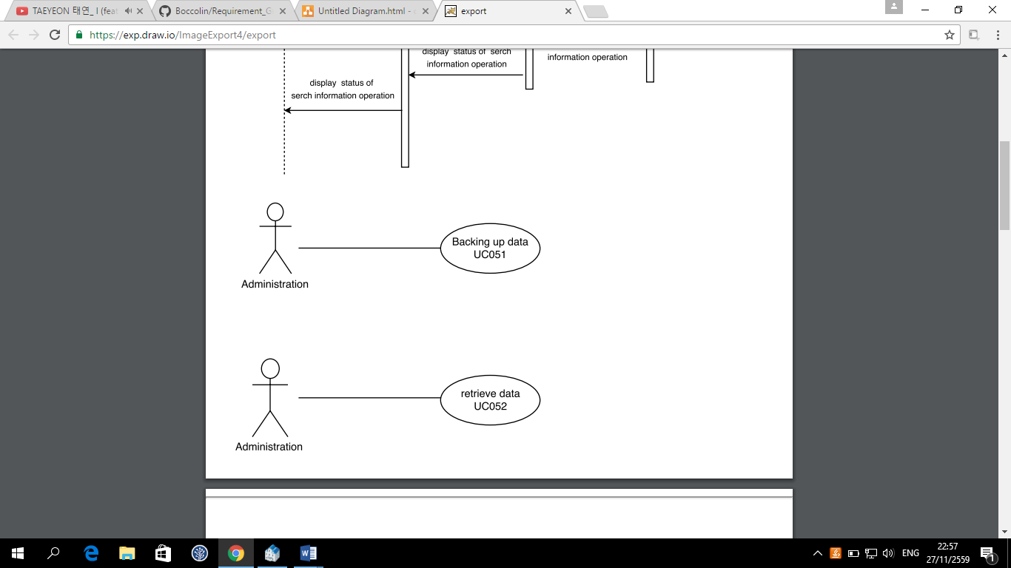

**Brief Description**

ใช้ในการเก็บข้อมูลนักเรียน

**Initial Step-By-Step Description**

1. ระบบจะแสดงหน้าจอว่าคุณต้องการที่จะสำรองฐานข้อมูลหรือไม่
2. เมื่อฝ่ายธุรการเป็นคนกดตกลง ระบบก็จะแสดงหน้าจอมาว่าได้สำรองข้อมูลไว้ที่ไหน
3. ระบบก็จะทำการบันทึกข้อมูล

**Xref :** [Storage data and recovery data system-SRS]/ 3.3.5 /pg.**14**

|  |  |
| --- | --- |
| Use Case Name:: | Backing up data :: UC051 |
| Requirement ID:: | BAC-REQ-01 |
| Xref:: | [Storage data and recovery data system-SRS]/ UseCase:UC051/pg. |
| Actor:: | ธุรการ |
| Priority:: | High |
| Status:: | Complete |
| Pre-conditions  /Assumptions:: | ระบบจะแสดงหน้าจอการยืนยันในการสำรองข้อมูล |
| Post-conditions:: | ระบบแสดงการยืนยัน |
| Flow of Events:: | 1.ระบบจะแสดงหน้าจอว่าคุณต้องการที่จะสำรองฐานข้อมูลหรือไม่  2 เมื่อฝ่ายธุรการเป็นคนกดตก ระบบก็จะแสดงหน้าจอมาว่าได้สำรองข้อมูลไว้ที่ไหน[A1]  3. ระบบก็จะทำการบันทึกข้อมูล |
| Alternative of Events:: | [A1]ธุรการสามารถกดปุ่มยกเลิกได้เพื่อออกหรือยกเลิกการทำงาน |
| Exception Flow of Events:: |  |
| UI Xref:: | [Storage data and recovery data system-SRS]/ 3.3.5 /pg.**14** |
| Note:: | ไม่มี |

**Use Case : UC 051**

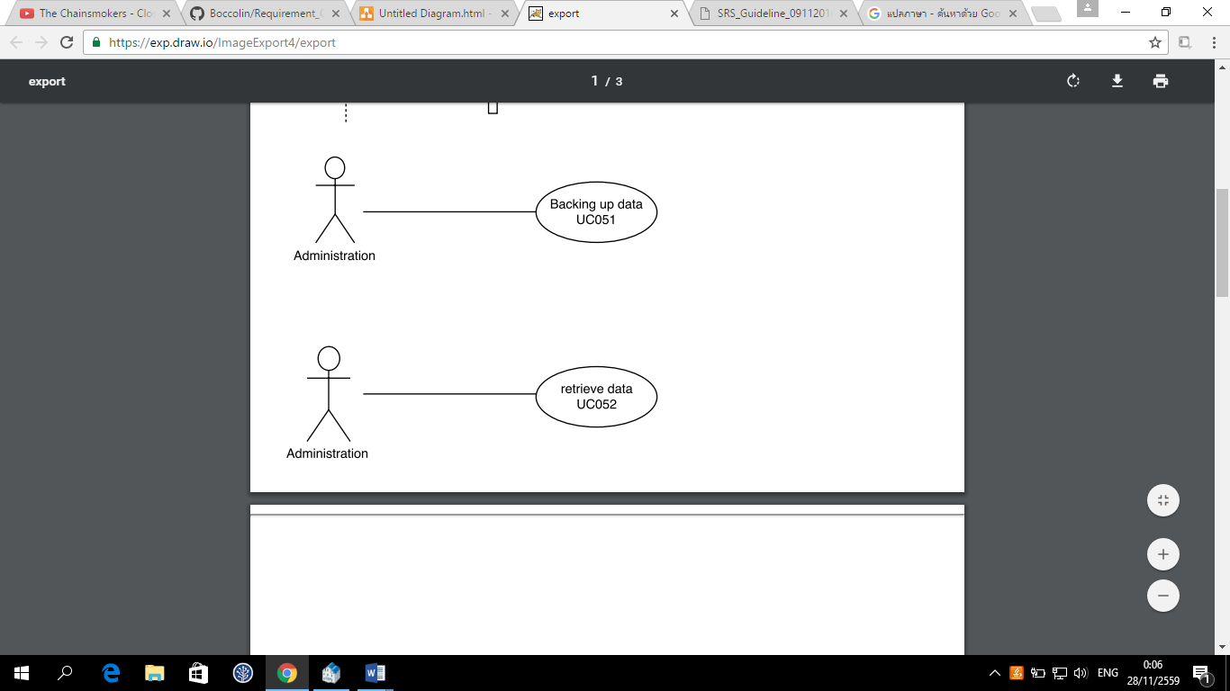

**Brief Description**

ใช้ในการกู้ข้อมูลกลับคืนมา

**Initial Step-By-Step Description**

1. ระบบจะแสดงหน้าจอว่าคุณต้องการที่จะกู้คืนฐานข้อมูลหรือไม่
2. เมื่อฝ่ายธุรการเป็นคนกดตกลง ระบบก็จะแสดงหน้าจอข้อมูลที่จะกู้คืนขึ้นมา
3. ระบบก็จะทำการดึงข้อมูลมาให้

**Xref :** [Storage data and recovery data system-SRS]/ 3.3.5 /pg.**14**

|  |  |
| --- | --- |
| Use Case Name:: | Retrieve data :: UC052 |
| Requirement ID:: | BAC-REQ-02 |
| Xref:: | [Storage data and recovery data system-SRS]/ UseCase:UC052/pg. |
| Actor:: | ธุรการ |
| Priority:: | High |
| Status:: | Complete |
| Pre-conditions  /Assumptions:: | ระบบจะแสดงหน้าจอการยืนยันการกู้ข้อมูล |
| Post-conditions:: | ระบบแสดงการยืนยัน |
| Flow of Events:: | 1.ระบบจะแสดงหน้าจอว่าคุณต้องการที่จะกู้คืนฐานข้อมูลหรือไม่  2.เมื่อฝ่ายธุรการเป็นคนกดตกลง ระบบก็จะแสดงหน้าจอข้อมูลที่จะกู้คืนขึ้นมา[A1]  3.ระบบก็จะทำการดึงข้อมูลมาให้ |
| Alternative of Events:: | [A1]ธุรการสามารถกดปุ่มยกเลิกได้เพื่อออกหรือยกเลิกการทำงาน |
| Exception Flow of Events:: |  |
| UI Xref:: | [Storage data and recovery data system-SRS]/ 3.3.5 /pg.**14** |
| Note:: | ไม่มี |

**Use Case : UC 053**

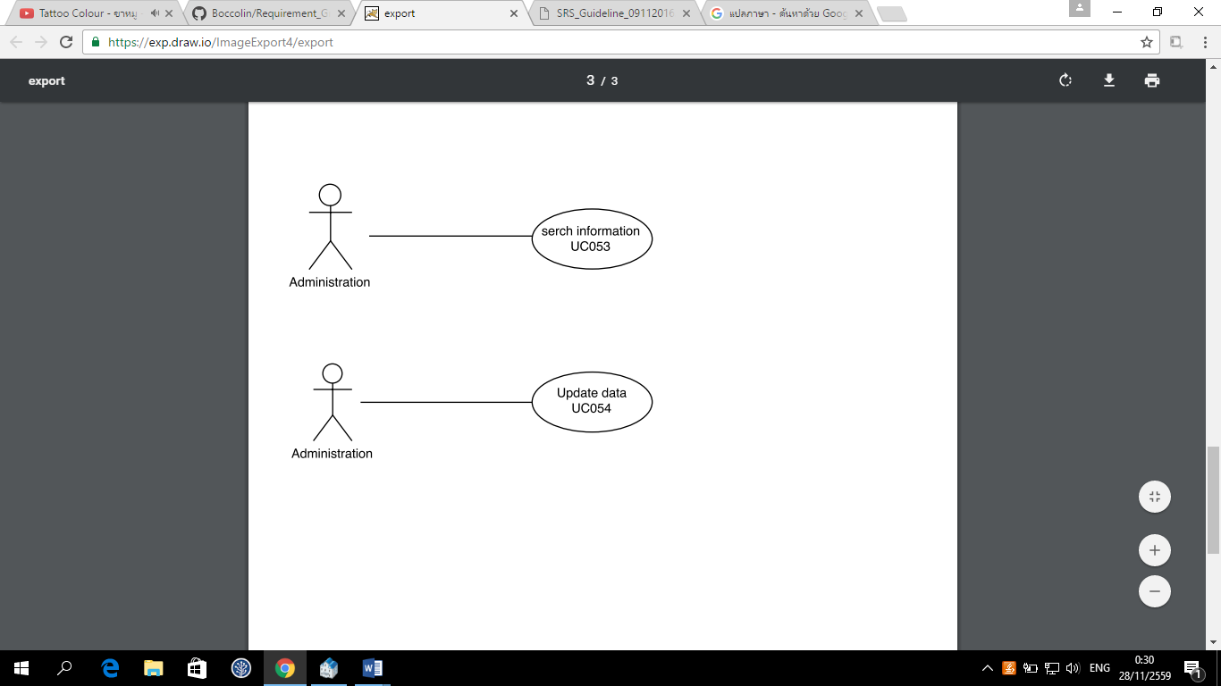

**Brief Description**

ใช้ในการค้นหาข้อมูลนักเรียน

**Initial Step-By-Step Description**

1. ระบบจะแสดงหน้าจอของข้อมูลนักเรียน

2. ธุรการกดการค้นหาข้อมูลนักเรียนโดยสามารถเลือกได้ว่าเราจะค้นหาข้อมูลจากรหัสประจำตัวนักเรียนหรือชื่อหรือนามสกุลก็ได้

3. ธุรการเลือกการค้นหาข้อมูลและพิมพ์ข้อมูลในช่อง please enter a search และกดปุ่ม search

4. ระบบก็จะแสดงข้อมูลรายละเอียดเกี่ยวกับข้อมูลนักเรียนมาให้ทั้งหมด

**Xref :** [Storage data and recovery data system-SRS]/ 3.3.5 /pg.**14**

|  |  |
| --- | --- |
| Use Case Name:: | Serch information :: UC053 |
| Requirement ID:: | BAC-REQ-03 |
| Xref:: | [Storage data and recovery data system-SRS]/ UseCase:UC053/pg. |
| Actor:: | ธุรการ |
| Priority:: | High |
| Status:: | Complete |
| Pre-conditions  /Assumptions:: | ระบบจะแสดงหน้าจอข้อมูลนักเรียน |
| Post-conditions:: | ระบบแสดงข้อมูลนักเรียน |
| Flow of Events:: | 1. ระบบจะแสดงหน้าจอของข้อมูลนักเรียน  2. ธุรการกดการค้นหาข้อมูลนักเรียนโดยสามารถเลือกได้ว่าเราจะค้นหาข้อมูลจากรหัสประจำตัวนักเรียนหรือชื่อหรือนามสกุลก็ได้  3. ธุรการเลือกการค้นหาข้อมูลและพิมพ์ข้อมูลในช่อง please enter a search และกดปุ่ม search [A1]  4. ระบบก็จะแสดงข้อมูลรายละเอียดเกี่ยวกับข้อมูลนักเรียนมาให้ทั้งหมด |
| Alternative of Events:: | [A1]ธุรการสามารถกดปุ่มปิดได้เพื่อออกหรือยกเลิกการค้นหาข้อมูล |
| Exception Flow of Events:: |  |
| UI Xref:: | [Storage data and recovery data system-SRS]/ 3.3.5 /pg.**14** |
| Note:: | ไม่มี |

**Use Case : UC 054**

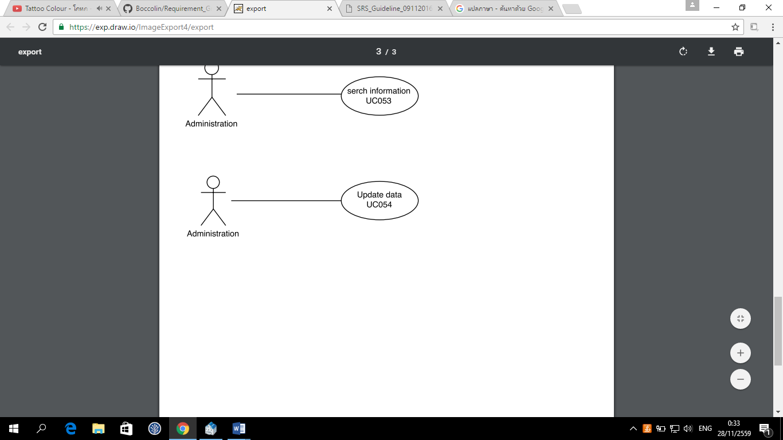

**Brief Description**

ใช้สำหรับการแก้ไขข้อมูลนักเรียน

**Initial Step-By-Step Description**

1.ระบบจะแสดงหน้าจอข้อมูลของนักเรียน

2. ธุรการเข้าไปแก้ไขข้อมูลนักเรียน

3. ธุรการพิมพ์รายละเอียดการแก้ไขข้อมูลของนักเรียน

4.เมื่อแก้ไขข้อมูลเสร็จธุรการก็จะกดการบันทึกข้อมูล

5. ระบบจะทำการบันทึกข้อมูล

**Xref :** : [Storage data and recovery data system-SRS]/ 3.3.5 /pg.**14**

|  |  |
| --- | --- |
| Use Case Name:: | Update data :: UC054 |
| Requirement ID:: | BAC-REQ-04 |
| Xref:: | [Storage data and recovery data system-SRS]/ UseCase:UC054/pg. |
| Actor:: | ธุระการ |
| Priority:: | High |
| Status:: | Complete |
| Pre-conditions  /Assumptions:: | ระบบจะแสดงหน้าจอข้อมูลนักเรียน |
| Post-conditions:: | ระบบแสดงข้อมูลนักเรียน |
| Flow of Events:: | 1.ระบบจะแสดงหน้าจอข้อมูลของนักเรียน  2. ธุรการเข้าไปแก้ไขข้อมูลนักเรียน [E1]  3. ธุรการพิมพ์รายละเอียดการแก้ไขข้อมูลของนักเรียน  4.เมื่อแก้ไขข้อมูลเสร็จธุรการก็จะกดการบันทึกข้อมูล [A1]  5. ระบบจะทำการบันทึกข้อมูล |
| Alternative of Events:: | [A1]ธุรการสามารถกดปุ่มยกเลิกได้เพื่อออกหรือยกเลิกการแก้ไขข้อมูล |
| Exception Flow of Events:: | [E1]ถ้าธุรการยังไม่ได้ใส่ข้อมูลระบบจะขึ้นการแจ้งเตือนว่า “ไม่พบข้อมูลที่ต้องการแก้ไข” |
| UI Xref:: | [Storage data and recovery data system-SRS]/ 3.3.5 /pg.**14** |
| Note:: | ไม่มี |

**User Interfaces**

หน้าจอของ Backing up data UC 051

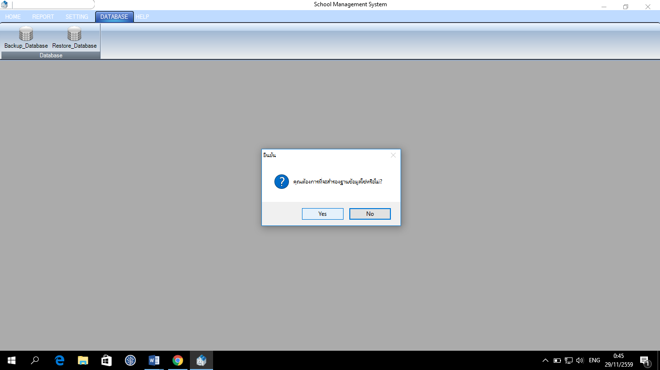

หน้าจอของ Retrieve data UC 052

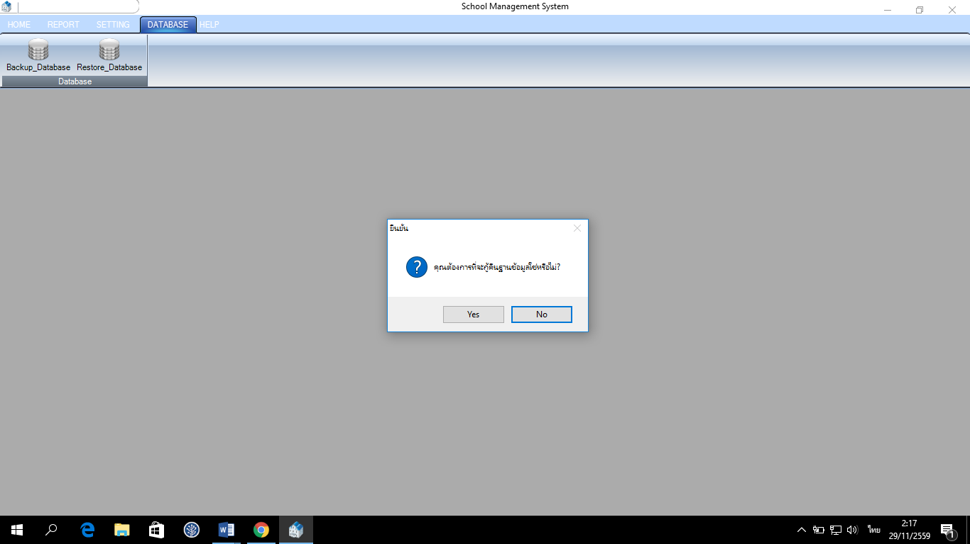

หน้าจอแสดงการค้นหาข้อมูล UC053

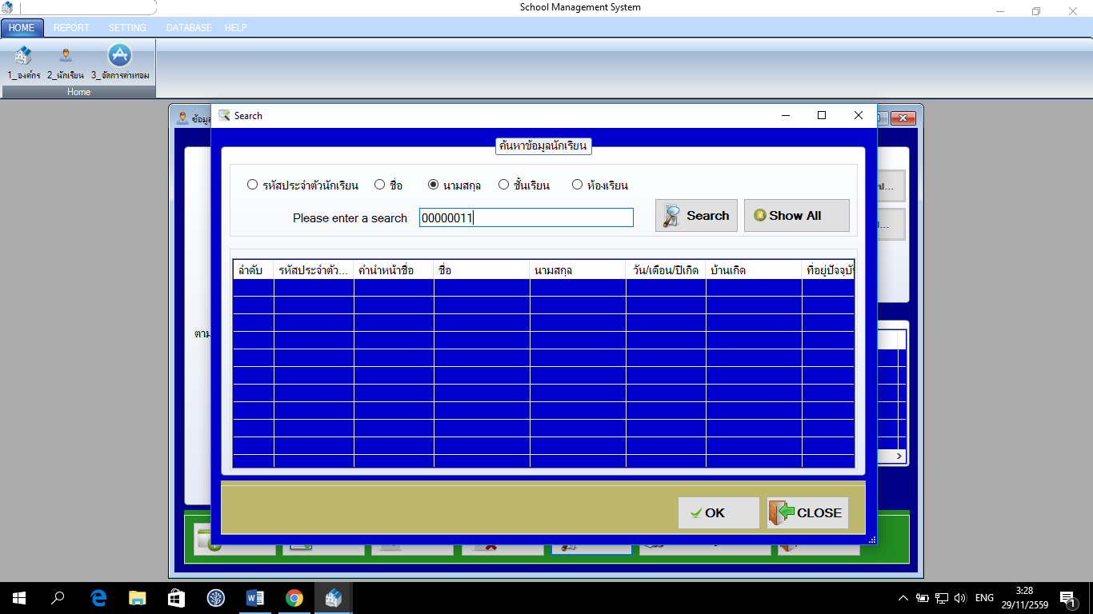

หน้าจอของการแก้ไขข้อมูล UC054

